



# G12小组会议记录

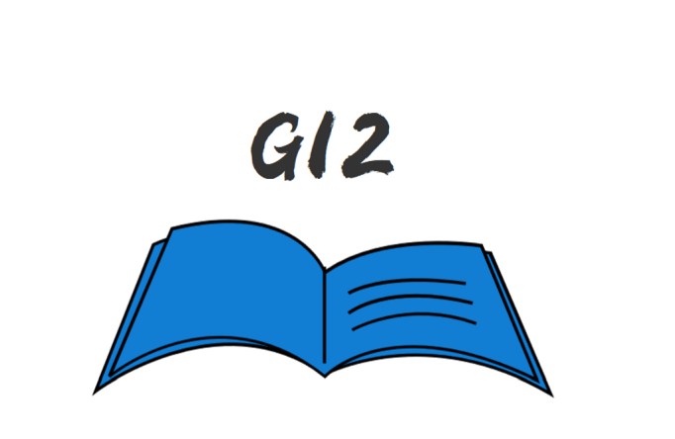

小组编号：G12

组长：徐浩达

组员：朱佩豪 梅晨睿 张浩瀚 黄舒翔

|  |  |
| --- | --- |
| 会议时间：2022年 5月31日周二17：00-17：12 | 会议地点：求真1-328寝室 |
| 参会人员：组长：徐浩达  组员：朱佩豪、张浩翰、黄舒翔、梅晨睿 | 记录人员：梅晨睿 |

|  |
| --- |
| 会议目的 |
| 本会议目的在于：总结上周任务完成情况，分享个人作业进度，根据上课时的评审讨论修改待评审的ppt和各类文档，查漏补缺。布置本周任务，并明确任务完成时间。 |
| 会议内容 |
| 1. 汇报上周任务完成情况 2. 讨论需求变更相关事宜 3. 组长分配任务 |
| 上周完成情况 |
| 1. 需求跟踪矩阵（黄舒翔）（完成） 2. 变更影响分析（梅晨睿）（完成） 3. 变更涉及文件（徐浩达、张浩瀚）（完成） 4. 需求变更请求加需求变更优先级加变更成果确认（朱佩豪）（完成） |
| 会议总结 |
| 上周对需求变更相关文档进行修改。本周主要任务是针对上周评审时老师提出的修改意见进行修改。最近任务期限紧，本周应当继续努力，课程内容较为紧凑，大家需要加快进度。 |
| 待办事项 |
| 1. 需求管理工具使用（黄舒翔）（5.31~6.1十点前） 2. Srs文档修改（增加表索引 图索引，为用例描述中空部分填补，调整图片大小）（徐浩达）（5.31~6.1十点前） 3. 用例描述文档修改（类似srs文档）（张浩翰）（5.31~6.1十点前） 4. 测试用例文档（写明编写测试用例方法）（朱佩豪）（5.31~6.1十点前） 5. 甘特图修改（说明需求变更的影响）（张浩翰）（5.31~6.1十点前） 6. 变更后需求优先级打分表打分（梅晨睿）（5.31~6.1十点前） 7. 通过需求管理工具制作需求影响报告（黄舒翔）（5.31~6.1十点前） 8. Ccb章程流程图制作（可根据需求管理书籍第420页制作）（徐浩达）（5.31~6.1十点前） 9. 变更请求表制作（可根据需求管理书籍第422页制作）（朱佩豪）（5.31~6.1十点前） 10. 制作帮助评估的问题检查表（可根据需求管理书籍第427页制作）（梅晨睿）（5.31~6.1十点前） 11. 原型制作（教师评分微信或邮箱推送）（张浩翰）（5.31~6.1十点前） |